아이템 사업화 추진계획

1. 창업동기 및 사업추진 내용
1-1 창 업 동 기
1.1 사회적 배경
본 사업 아이템 “커스터마이징 가능한 스마트폰 기반의 메이트 런처 오픈 소스 서비스”로 기존의 런처가 가지고 있는 폐쇄적인 성향과 자신만의 개성을 표현하기를 원하는 20, 30대 젊은이들을 위한 서비스로서 사업 아이템을 제안하게 되었다.

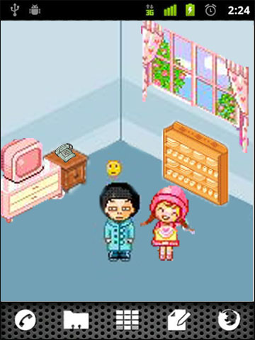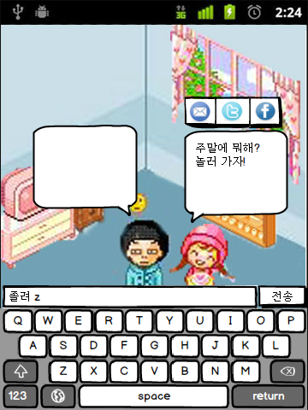

<그림 1 좌:런처 홈 화면, 우: 런처 홈에서 SMS 보내는 화면)>

정보통신위원회의 조사에 의하면 현재 스마트폰 가입자 수는 3300만명을 돌파한 이래 점점 늘어나고 있다.스마트폰은 운영체제(Android, ios등)와 기기 제조회사(삼성, 애플등)에 따라 다양하며, 각각 기본 런처가 설치되어 있다. 이렇듯 현재의 런처는 스마트폰 디바이스 시장에 종속적으로 발전하여 왔으며 기존의 스마트폰 제조 회사에 의하여 좌우되어 왔다. 이에 따라 자신만의 개성 있는 런처나 컨서머에게 정말 필요한 기능한 탑재한 런처의 필요성이 대두되게 되었으며 이런 컨서머의 니즈를 분석하여 본 사업 아이템을 제안하게 되었다.

런처란 스마트폰을 켰을 때 가장 먼저 실행되는 어플리케이션으로 이름 그대로 응용프로그램들을 실행해주는 실행기이다. 런처는 사용자가 전화를 걸거나, SMS를 보내거나, 홈화면에서 어플리케이션을 실행하는 데 도움을 주거나 각종 정보위젯을 홈화면에 추가하여 실시간으로 정보를 확인할 수 있도록 해준다. 또한 이런 기능적인 측면 외에도 커스텀 런처를 사용하여 더 예쁜 아이콘과 UI를 통해(사용자들에 의해 커스텀 디자인된 테마를 적용시킬 수도 있다.) 홈화면을 꾸밀 수 도 있고, 커스텀 런처와 같이 개발된 어플리케이션이나 위젯을 사용함으로써 테마와 더 어우러지는 아이콘과 위젯 배치가 가능하다
.
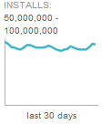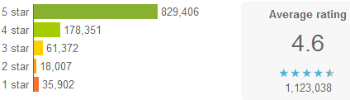

<그림 2 좌:최근 한달간 Go Launcher 다운로드 수, 우: Go Launcher 사용자 평점>

실제로 위 그림에서 보면 알 수 있듯이 많은 사용자들이 GooglePlay Store를 통해 커스텀 런처 어플리케이션을 다운로드하여 사용을 하고 있다.

1.2 창업 배경

런처 시장은 개발자들에게 기피되는 시장이다. 이유는, 런처 개발은 쉽지 않으며, 오픈소스로 개발된 런처의 수는 겨우 3개밖에 존재 하지 않고, 개발되었다고 하기 어려운 때문이다.
심지어 국내에서 오픈소스로 개발된 경우가 없어서 개인 개발자나 소규모 팀 프로젝트에서 사람들이 하기 힘들어한다. 어렵게 개발한다고 해도 이미 기존 런처 시장의 런처 어플리케이션 중 고런처가 시장의 대부분을 차지하고 있기 때문에 웬만해서는 끼어들기 쉽지 않은 시장이다. 이에 우리는 런처를 오픈소스로 개발하여 후에 다른 사람들도 개성있는 아이템으로 런처 시장에 뛰어들 수 있고, 더 개성 넘치는 많은 런처들이 생겨나기 원하는 의도에서 런처 개발을 시작한다. 근래에 대기업들이 런처를 출시하고 있는데, 소수 개발자들이 중소기업에서도 런처 개발을 할 수 있는 환경을 조성하는 시발점을 마련하고 학부 졸업 후 취직을 못하는 젊은 인재들을 고용하여 청년실업을 조금이나마 해소하고자 한다.

1-2 아이디어(상품)의 개요
1. 아이템의 특징

본 아이템의 특징, 즉 기존 런처들과의 차별성은 크게 4가지로 나눌 수 있다.

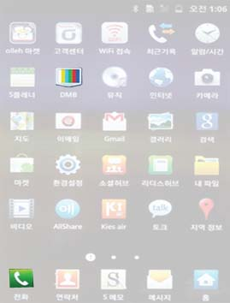

<그림 3 좌:어플리케이션 모음 화면, 중: Mate런처의 홈스크린, 우: 기존 일반 런처의 홈스크린 >

먼저 홈 스크린 화면이다. 기존의 아이콘을 Short-cut 들을 단순히 배치하던 런처들과는 달리 원하는 가전이나 가구 이미지를 배치하여 홈스크린을 내 방을 꾸미듯이 꾸미고 그 가구나 가전에 내가 원하는 아이콘을 매칭시켜서 사용할 수 있다. 그림3에서 볼 수 있듯이, TV라는 가전에 DMB를 전화기에는 통화 어플리케이션을 연결시켜서 기존의 어플리케이션보다 더 직관적으로 홈 스크린을 꾸며서 사용할 수도 있다.

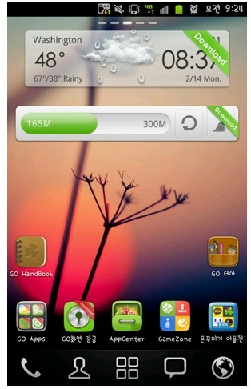
<그림 4 좌:기존 런처 홈스크린, 우: Mate런처 홈스크린>

둘째로는 어플리케이션 위젯 화면이다. 위젯도 어플리케이션과 흡사하다. 방에 당연히 있을 법한 창문을 만들어 창문을 통해 날씨를 확인할 수 있도록 하는 것이다. 창문밖의 날씨를 통해 오늘의 날씨를 확인할 수 있다. 또한 이런 아이디어로 벽시계 등을 이용할 수 있다.

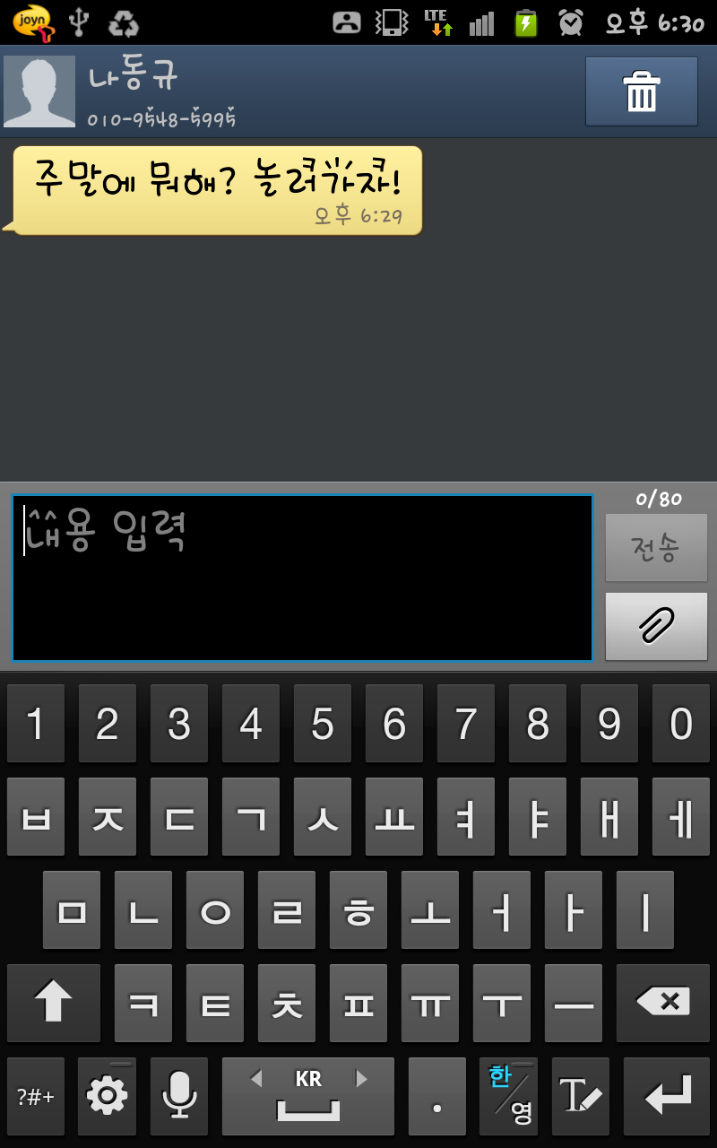

<그림 5: 기존의 SMS확인하기 위한 어플리케이션, 우: Mate런처 아바타의 메시지 출력>

세 번째는 아바타 기능이다. 기존에 SNS나 SMS를 확인하려면 해당 어플리케이션을 실행했던 반면 Mate런처는 아바타를 추가하고 특정 연락처와 매칭시켜서 해당 연락처의 SNS알림이나 연락처로부터 받은 SMS를 말풍선으로 표시하여 실시간으로 확인할 수 있다. 또한 자신의 아바타를 이용해 답장과 SNS 글을 게시할 수 있다.

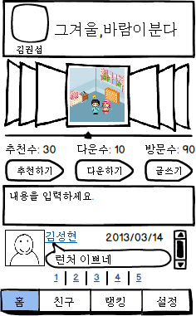
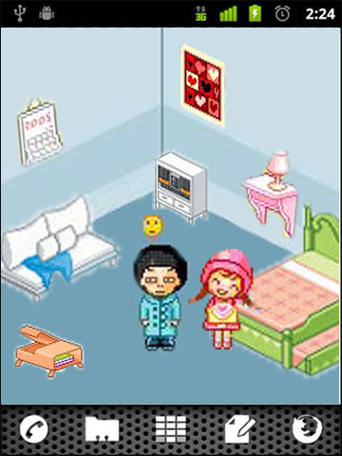

<그림 6: Mate런처 홈페이지, 우: Mate런처 홈스크린>

네 번째는 홈페이지 기능이다. 근래에 가장 사람들이 관심을 가지고 이제 거의 모든 것들을 개발하는 데 고려되는 사항이 공유이다. Mate런처 홈페이지가 그런 부분을 충족시켜주는 기능이다. 사람들이 런처 홈페이지를 통해 자신이 꾸민 홈 스크린을 공유하고 또한 다른사람이 올린 홈스크린을 구경하고 댓글을 달 수 있으며, 그 사람의 홈스크린이 마음에 들 경우 다운하기 버튼을 눌러 자신의 홈 스크린에 그대로 적용시킬 수 있다.

1-3 사업추진 계획
1.1 SWOT 분석
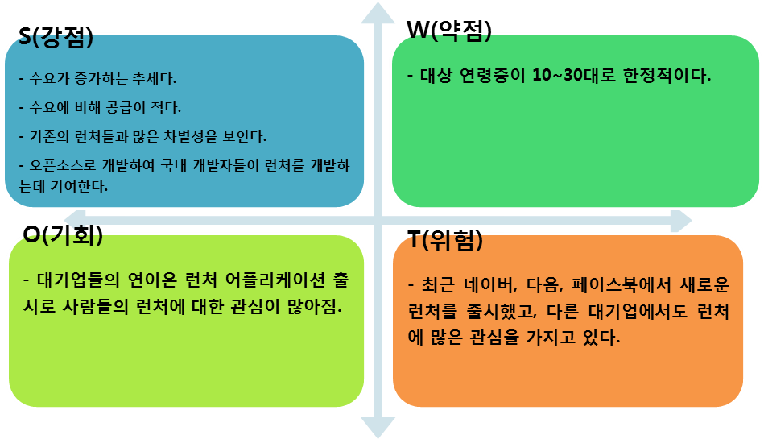
<그림 7: 본 아이템의 SWOT 분석>

그림 7은 본 아이템의 SWOT를 분석한 것이다. 위험은 단순 위험이 아니라 위험을 기회로 삼아 이용할 수 있다. 대기업들의 연이은 런처 출시는 경쟁해야 되는 런처들이 많아지는 것을 의미하기도 하지만, 기존의 런처와 여러 부분에서 차별성을 두는 Mate런처에게는 크게 영향을 끼치지 않으며, 되려 런처에 대해서 크게 관심이 없던 30~40대 스마트폰 사용자들이 런처에 대해서 알고 관심을 가지게 되는 기회가 될 수도 있다.

1.2 수익 모델

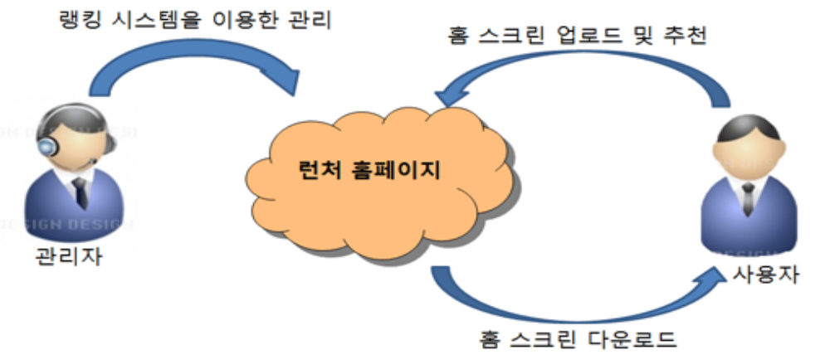

<그림 8: 수익 모델 구조>

본 아이템에서는 수익 모델을 몇가지 구상하고 있다. 먼저 홈 스크린에서 사용되는 아이콘 중 특정 몇몇 사용자들의 관심을 끌만한 아이콘에 가격을 부여하는 방법이다. 이는 기존의 싸이월드의 미니룸이라는 컨텐츠에서 이용되었던 방법과 유사한데, 가구나 가전에 가치를 부여하여 특정 사용자만 사용할 수 있게하고, 이런 아이콘은 다른 사용자가 공유된 런처 홈페이지를 통해 다운로드 하더라도 아이콘을 구매하지 않은 사용자는 해당 아이콘 부분은 아무것도 없는 것처럼 처리하여 다운로드 한 사용자들에게서도 아이콘의 구매를 유발한다.

두번째는 다른 사용자의 홈스크린을 다운로드 할 경우에 일정 금액을 지불하는 방법이다. 런처 홈페이지에 여러 사용자들이 자신의 홈스크린을 올리고 그것들이 추천을 많이 받을 경우 랭킹 시스템을 통해 다른 많은 사람들이 볼 수 있고, 또한 원하면 다운로드 할 수 있는데, 다운로드를 이용할 경우 다운로드하는 사람들은 일정 금액을 지불하고, 이 일정금액의 몇%를 업로드한 사용자에게 돌려주는 방법이다. 이는 자신의 홈스크린을 더 이쁘게 꾸미고 공유하려는 사용자들의 수를 늘리고 이는 더 가치있고 이쁜 홈스크린이 올라올 것이고 이에 따라 다운로드 하는 유저들도 자연스럽게 많아지는 부분을 이용한다.

또한 홈스크린에 고정적인 영역에 배너광고를 통한 광고 수익도 생각하고 있다. 기존의 다른 어플리케이션과는 차별되게 홈스크린에 광고가 있으니 자연스럽게 매번 보게되고 기존의 어플리케이션에 광고를 한거보다 더 높은 수준의 광고 수익을 올릴 수 있을 것이다. 또한 런처 홈페이지의 랭킹에 고정적으로 광고를 위한 홈스크린을 상위랭킹에 포함시켜서 광고를 하는 방법도 있다. 추천수에 상관없이 랭킹의 상단에 위치시켜놓고 고 랭킹에 있으면 사용자들이 많이 보게 될 것이고 홈스크린에 광고 메시지를 올려놓아서 광고 수익을 올릴 수 있다.

1.3 개발 계획

내 용 | 2013 |  |  |  | 2014
내 용 | 1/4분기 | 2/4분기 | 3/4분기 | 4/4분기 | 1/4분기 | 2/4분기 | 3/4분기 | 4/4분기
개발 일정
개발 사전 조사 및 기획
데이터 베이스 및 서버 구축
홈 스크린 개발
런처 홈페이지 개발
잠금 스크린 개발
다양한 컨텐츠 및 위젯 개발
미니 게임 컨텐츠 개발

<표 1: 개발 계획 표>

본 아이템은 현재 계획 중인 2013년 계획 외에도 2014년에는 런처 홈스크린 내부에 미니게임 컨텐츠를 도입할 생각이다. 이는 아직 완벽하게 구상되지 않았고 또한 현재 구상중인 런처 개발이 쉽지 않고 공개된 소스도 없어서 개발에 어려움이 많은 점을 감안하여 예상되는 개발 계획이다.

2. 사업화 추진 계획
2-1 상품의 시장성
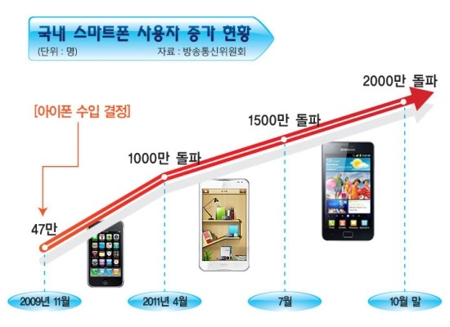

<그림 9: 국내 스마트폰 사용자 증가 현황>

1. 국내 스마트폰 시장 동향

그림9는 국내 스마트폰 사용자의 증가 현황을 보여주고 있다. 2012년 10월말에 이미 2천만을 돌파했고, 그림에는 나와 있지 않지만 2013년 1월에는 3천만을 돌파했다고 한다. 이제 스마트폰은 일상생활의 절대 필수품으로 자리 잡고 있고, 사람들은 이제 스마트폰으로 기존 데스크탑으로 했던 모든 것들을 하길 원하고 개발자들은 이에 맞춰 기존의 데스크탑에서 해왔던 것을 스마트폰에서 모두 하길 원한다.
하지만 스마트폰으로 할 수 있는 거의 모든 어플리케이션이 나왔다고 전문가들은 추측한다. 더 이상 새로운 아이디어로 엄청난 수익을 올리긴 불가능 하다는 의견이 많다. 본 프로젝트는 이런 시대 흐름속에서 최적의 대안인 하이브리드 어플리케이션을 지향한다. 기존의 존재하는 것들을 합쳐서 기존에 없던 새로운 것을 만들어내는 하이브리드 어플리케이션만이 이제는 레드오션이 되어버린 어플리케이션 시장에서 살아나는 대안이라고 생각한다.

2. 국내 외 기술의 수준 및 시장 동향

(1) 국내 기술의 수준 및 시장 동향
o 네오엠텔의 맥스홈
- OpenGL의 3D 그래픽을 스마트폰 홈 화면에 적용한 런처. 다운 수 100만건 이상
- 터치 뿐 아니라 다양한 제스쳐 및 동작 입력
- 안드로이드 2.1 이상 지원

o SS-Launcher
- 깔끔하고 심플함을 강조한 런처. 다운 수 50만건이상
- 글씨를 활용하여 디자인 구성
- 자신이 만든 테마를 .apk 파일로 저장하여 상대방과 공유가능
- 안드로이드 2.2 이상 지원

o 도돌런처
- 자유롭게 꾸밀 수 있고 다양한 테마 지원 하는 런처. 다운 수 50만건이상
- 홈스크린과 어플서랍의 배경화면/아이콘/위젯 디자인까지 한꺼번에 변경되는 다양한 테마 제공
- 현재 140개 테마 제공
- 안드로이드 4.0.3 – 4.1 지원

o 버즈런처(bata)
- 다른 사람의 홈스크린을 똑같이 내 폰에 적용할 수 있는 런처. 다운 수 5만건이상
- 다양한 위젯, 아이콘 제공
- 안드로이드 4.0.3 이상 지원

o 런처 시장 동향
- 초기 런처 시장은 기능이 단순히 꾸미기 기능에 국한되고 무료버전 무료테마들로 확장성과 수익성 면에서 한계
- 외국 런처들과 다운로드 수
- 스마트폰 배경을 제공하면 연결된 각사의 어플들을 실행하는데 근접성이 높아짐
- 최근 네이버,다음, 페이스북 등이 런처시장에 진출
(2) 국외 기술의 수준 및 시장 동향
o Go 런처
- 중국 개발사의 런처. 5천만 이상 다운로드
- 많은 사용자 확보로 다양한 유, 무료 테마들 존재

o SPB Sell
- 다양한 기능과 강력한 3D제공 하는 런처. 50만건이상 다운
- 다운로드시 15000원이라는 고가의 런처임에도 불구하고 많은 다운 수 확보
o 시장 동향
- 런처프로, 런처7, ADW, SBP shell, 등이 500만 다운 이상으로 많은 안드로이드 폰 사용자들이 런처어플리케이션을 사용
2-2 자금조달계획 및 손익분석
추정재무제표
구 분 |  | 2013년(7월-12월) | 2014년(1월~12월) | 2015년(1월~12월)
대차대조표 | 1. 자산
대차대조표 | 유동자산 | 263,480,000 | 448,886,440 | 1,388,718,840
대차대조표 | 고정자산 | 620,000,000 | 960,000,000 | 1,300,000,000
대차대조표 | 2. 부채
대차대조표 | 유동부채 | -34,606,440 | 145,767,600 | 423,403,200
대차대조표 | 고정부채
대차대조표 | 3. 자본
대차대조표 | 자본금 | 1,000,000,000 | 1,000,000,000 | 1,000,000,000
대차대조표 | 이익잉여금 | -81,913,560 | 263,118,840 | 1,265,315,640
손익계산서 | 매출액 | 126,000,000 | 1,260,000,000 | 2,520,000,000
손익계산서 | 매출원가
손익계산서 | 매출총이익 | 126,000,000 | 1,260,000,000 | 2,520,000,000
손익계산서 | 판매관리비 | 242,520,000 | 769,200,000 | 1,094,400,000
손익계산서 | 영업이익 | -116,520,000 | 490,800,000 | 1,425,600,000
손익계산서 | 경상이익 | -116,520,000 | 490,800,000 | 1,425,600,000
손익계산서 | 당기순이익 | -81,913,560 | 345,032,400 | 1,002,196,800

 | 과목별 금액산출내역
 | 구 분 |  |  | 2013년(7월-12월) | 2014년(7월~6월) | 2015년(7월~6월) | 비고
 | 대차대조표 | 1. 자산
 | 대차대조표 | 유동자산 |  | 263,480,000 | 448,886,440 | 1,388,718,840
 | 대차대조표 | 당좌자산 |  | -436,520,000 | -251,113,560 | 688,718,840
 | 대차대조표 | 재고자산 |  | 700,000,000 | 700,000,000 | 700,000,000
 | 대차대조표 | 고정자산 |  | 620,000,000 | 960,000,000 | 1,300,000,000
 | 대차대조표 | 임차보증금 |  | 50,000,000 | 75,000,000 | 100,000,000 | 강남A오피스텔 기준, 직원수증가에 따라 임대면적 증가
 | 대차대조표 | 집기비품 | 초기인테리어비용 | 20,000,000 | 20,000,000 | 20,000,000
 | 대차대조표 | 집기비품 | 사무용가구 | 10,000,000 | 15,000,000 | 20,000,000
 | 대차대조표 | 집기비품 | 개인PC | 20,000,000 | 30,000,000 | 40,000,000 | 1인당 2백만원
 | 대차대조표 | 집기비품 | 서버외 | 20,000,000 | 20,000,000 | 20,000,000 | 추가장비
 | 대차대조표 | 집기비품 | 비품합계 | 70,000,000 | 85,000,000 | 100,000,000 | 감가상각 고려안했음
 | 대차대조표 | 개발비 |  | 500,000,000 | 800,000,000 | 1,100,000,000 | 감가상각 고려안했음
 | 대차대조표 | 2. 부채
 | 대차대조표 | 유동부채 |  | -34,606,440 | 145,767,600 | 423,403,200
 | 대차대조표 | 고정부채
 | 대차대조표 | 3. 자본
 | 대차대조표 | 자본금 |  | 1,000,000,000 | 1,000,000,000 | 1,000,000,000
 | 대차대조표 | 이익잉여금 |  | -81,913,560 | 263,118,840 | 1,265,315,640
 | 손익계산서 | 매출액 | 개월수 | 6 | 12 | 12 | 다운로드 수익 = 가격 1000원 - 수수료 30%
 | 손익계산서 | 매출액 | 다운로드수익 | 700 | 700 | 700
 | 손익계산서 | 매출액 | 구매자수 | 30,000 | 150,000 | 300,000
 | 손익계산서 | 매출액 | 가맹점매출 | 126,000,000 | 1,260,000,000 | 2,520,000,000
 | 손익계산서 | 매출액 |  | 0 | 0 | 0
 | 손익계산서 | 매출액 |  | 0 | 0 | 0
 | 손익계산서 | 매출액 |  | 0 | 0 | 0
 | 손익계산서 | 매출액 |  | 0 | 0 | 0
 | 손익계산서 | 매출액 |  | 0 | 0 | 0
 | 손익계산서 | 매출액 |  | 0 | 0 | 0
 | 손익계산서 | 매출액 | 총매출 | 126,000,000 | 1,260,000,000 | 2,520,000,000
 | 손익계산서 | 매출원가 | 월정액원가 | 0 | 0 | 0
 | 손익계산서 | 매출원가 | 매출원가 | 0 | 0 | 0
 | 손익계산서 | 매출총이익 |  | 126,000,000 | 1,260,000,000 | 2,520,000,000
 | 손익계산서 | 판매관리비 |  | 242,520,000 | 769,200,000 | 1,094,400,000
 | 손익계산서 |  | 사업개월수(개월) | 6 | 12 | 12
 | 손익계산서 | 급여 | 직원수(명) | 10 | 15 | 20
 | 손익계산서 | 급여 | 평균급여 | 2,500,000 | 2,750,000 | 3,000,000
 | 손익계산서 | 급여 | 총급여 | 150,000,000 | 495,000,000 | 720,000,000
 | 손익계산서 | 인적경비 | 급여대비(%) | 20% | 20% | 20% | 급여의 20%할당 - 4대보험및각종복리후생
 | 손익계산서 | 인적경비 | 인적경비계 | 30,000,000 | 99,000,000 | 144,000,000
 | 손익계산서 | 광고판촉비 | 매출액대비(%) | 2% | 2% | 2% | 매출액의 0.1%
 | 손익계산서 | 광고판촉비 | 광고판촉비계 | 2,520,000 | 25,200,000 | 50,400,000
 | 손익계산서 | 지급임차료 | 월임대료,관리비 | 5,000,000 | 7,500,000 | 10,000,000 | 강남 A오피스텔 기준,
 | 손익계산서 | 지급임차료 | 지급임차료계 | 30,000,000 | 90,000,000 | 120,000,000
 | 손익계산서 | 기타 | 월비용 | 5,000,000 | 5,000,000 | 5,000,000 | 기타제비용
 | 손익계산서 | 기타 | 기타판매관리비계 | 30,000,000 | 60,000,000 | 60,000,000
 | 손익계산서 | 영업이익 |  | -116,520,000 | 490,800,000 | 1,425,600,000
 | 손익계산서 | 경상이익 |  | -116,520,000 | 490,800,000 | 1,425,600,000 | 영업외손익가정없음
 | 손익계산서 | 당기순이익 |  | -81,913,560 | 345,032,400 | 1,002,196,800 | 법인세단순계산(29.7%-주민세포함)후 순이익

2-3 사업 파급효과
경제적 파급 효과
- 본 프로젝트 팀이 창업을 할 경우 여러가지 측면에서 경제적으로 효과를 얻을 수 있다. 먼저 인력채용부분에서 젊은 안드로이드 개발자들을 채용함으로써 청년취업난을 해소하는데에 도움을 준다. 또한 기존의 런처 시장은 고런처라는 특정 제품이 시장의 대부분을 차지하고 있었는데, 이는 오픈소스로 개발된 런처가 별로 없었기 때문이다. 이에 우리는 오픈소스로 런처를 개발함으로써 더 많은 개발자들이 런처개발에 참여함으로써 여러가지 경쟁력 있는 제품들이 많이 나오고 이는 런처라는 새로운 안드로이드 어플 시장을 형성한다. 이러한 런처시장은 스마트폰을 사용하는 사람들이 점점 늘어나고, 스마트폰의 가장 기본이 되는 어플리케이션임을 감안하면 앞으로도 지속적으로 성장이 가능한 시장이라고 생각할 수 있다.

구 분 |  | 현원 | 추가 소요인원 |  | 확보 방안
 |  | 현원 | 2013년도 | 2014년도 | 확보 방안
일 반 직 | 임 원 |  |  |  | 창립 후 수시 모집을 통한 고급인력 확보
일 반 직 | 사무 / 영업직 |  | 1명 | 1명 | 창립 후 수시 모집을 통한 고급인력 확보
일 반 직 | 소 계 |  | 1명 | 1명 | 창립 후 수시 모집을 통한 고급인력 확보
기술 및 생 산 직 | 박사 또는 기술사 | 1명 |  | 1명 | 창립 후 수시 모집을 통한 고급인력 확보
기술 및 생 산 직 | 석사 또는 기사1급 |  | 1명 | 1명 | 창립 후 수시 모집을 통한 고급인력 확보
기술 및 생 산 직 | 학사 또는 기사2급 | 4명 | 2명 | 3명 | 창립 후 수시 모집을 통한 고급인력 확보
기술 및 생 산 직 | 기 타 |  |  |  | 창립 후 수시 모집을 통한 고급인력 확보
기술 및 생 산 직 | 소 계 |  | 3명 | 5명 | 창립 후 수시 모집을 통한 고급인력 확보
계 |  | 5명 | 4명 | 6명

